Rev. juni 2023

Bilag 3 - Afrapportering for fælles erhvervsfremstød i udlandet og delegationsbesøg til Danmark med tilsagn i 2022
Der benyttes relevante bilag iht. tilsagnsåret for fremstødet, ref. Trade Councils hjemmeside

Projekttitel
SPK-reference
Koordinator
Start- og slutdato for fremstødets gennemførelse | Startdato: | Slutdato:
Projektperiode | Startdato: | Slutdato:
Bevilget tilsagn i alt, inkl. evt. senere reguleringer | DKK
Afholdte tilskudsberettigede udgifter i alt | DKK
Virksomhedernes egenbetaling relateret til de tilskudsberettigede udgifter | DKK
Tilskud til udbetaling iht.  afsluttende regnskab | DKK

Afrapporteringen indeholder følgende elementer:

Afsluttende rapport

Afsluttende regnskab

Projektleders underskrift og ledelsespåtegning

Afsluttende rapport

- Angiv eventuelle afvigelser/ændringer ift. tilskudsansøgningen
A.1. | Er de forventede resultater som formuleret i ansøgningen opnået? | Ja  Nej
 | Hvis nej, beskriv her ændring(er) og hvilken betydning dette har haft:
A.2. | Har der været ændringer i de planlagte aktiviteter eller tidsplanen ift.  ansøgningen? | Ja  Nej
 | Hvis ja, beskriv her, hvilken betydning dette har haft:
A.3. | Er der ændringer i de deltagende virksomheders ledelses- eller ejerforhold? | Ja  Nej
 | Hvis ja, beskriv ændringerne og deres betydning:
A.4. | Er der deltagende virksomheder, som er under konkurs eller betalings-  standsning? | Ja  Nej
 | Hvis ja, beskriv omstændighederne:

A.5. | Har der været mere end +/-20 pct. afvigelser på budgettets hovedposter  (B1-B6 i Bilag 4)? | Ja  Nej
 | Hvis ja, beskriv hvilke poster, der i regnskabet afviger fra budgettet og hvorfor:
A.6. | Er der givet dispensation(er) (deltagerantal, SMV, fysisk tilstedeværelse)? | Ja  Nej
 | Hvis ja, hvilke:

- Beskriv de gennemførte aktiviteter og resultaterne heraf

B.1. Hvad er koordinators overordnede vurdering af fremstødets værdiskabelse for de deltagende virksomheder, herunder ift. opnåede resultater, jf. beskrivelsen om forventede resultater i ansøgningen?
Max. 25 linjer

B.2. Beskriv hovedaktiviteterne i det gennemførte fremstød.
Max. 10 linjer

B.3. Redegør for gennemførte markedsføringsaktiviteter med henblik på at sikre bred rekruttering, herunder øvrige refleksioner omkring sammensætning af virksomhedsgruppen og SMV-deltagelse.
Max. 10 linjer

B.4. Er der planlagt aktiviteter med henblik på at følge op på de opnåede resultater?
(skal kun udfyldes såfremt dette er relevant)
Max. 10 linjer

B.5. Beskriv hvorledes fremstødet har bidraget til grøn og bæredygtig omstilling (skal udfyldes såfremt beskrivelsen indgik i ansøgningen).
Max. 10 linjer

B.6. Beskriv hvorledes fremstødet har bidraget til opnåelsen af FNs verdenmål (skal udfyldes såfremt beskrivelsen indgik i ansøgningen).
Max. 10 linjer

Den afsluttende rapport vedlægges følgende bilag (sæt kryds)

C.1.  C.2. | Indscannet kopi af informationsmateriale/invitationer o.l. udarbejdet om fremstødet/delegationsbesøget inden gennemførelsen, og med Trade Councils logo, jf. retningslinjerne for brug heraf.  Indscannet kopi af fælles tilskudsberettiget markedsføringsmateriale på målmarkedet med Trade Councils logo, jf. retningslinjerne for brug heraf. | Ja  Ja
C.3. | 5-7 fotos fra fremstødets hovedbegivenhed (national fællesstand ved messefremstød), eller fotos/dokumentation af virtuelt set-up. Trade Councils logo skal fremgå tydeligt, jf. retningslinjerne for brug heraf. | Ja
C.4. | Gulvplan over stand/udstillende virksomheder (national fællesstand ved messefremstød). Gælder ikke ved virtuelle fremstød. | Ja

2. Afsluttende regnskab

Det afsluttende regnskab indeholder følgende punkter:

- Oversigt over:
- virksomheder, som modtager tilskud og deres egenbetaling relateret til de tilskudsberettigede fælles udgifter samt evt. tilskud og/eller garanti fra andre støtteordninger, herunder EU-ordninger til de samme aktiviteter, som medfinansieres af Trade Council.
- virksomheder, der ikke modtager tilskud.

- Tilskudsregnskab (Bilag 4 – regnskabsskema udfyldes og kopieres ind)

Følgende bilag vedhæftes det afsluttende regnskab (sæt kryds):
Revisorerklæring og evt. revisionsberetning/revisionsprotokol | Ja
Virksomhedsskemaer (Bilag 2) | Ja
Vedhæftede virksomhedsskemaer er identiske med de tidligere ind- Ja
sendte og af SPK godkendte skemaer inden fremstødets gennem-
førelse. Nej

Hvis nej, beskrives nedenfor, hvilke virksomhedsskemaer, der er ændret og hvordan:

- Deltagende virksomheder
Virksomhedsnavn og deltagerbetaling i relation til de godkendte tilskudsberettigede fælles udgifter angives for hver enkelt virksomhed, som modtager tilskud:
 | Virksomhedsnavn | Deltagerbetaling DKK
1
2
3
4
5
6
7
8
9
10
11
12
13
14
15
16
17
18
19
 | I alt

Såfremt deltagerbetalingen for enkelte virksomheder varierer væsentligt fra det gennemsnitlige beløb, skal dette begrundes nedenfor. Differentieret deltagerbetaling må ikke afhænge af, om en virksomhed er medlem af en bestemt organisation eller netværk. Der ydes ikke rabat til enkelte virksomheder, men der er mulighed for en differentieret egenbetaling afhængig af graden af virksomhedernes deltagelse i fremstød, som følge af forskelle i virksomhedernes arealudnyttelse på fælles messestand eller lign.

Begrundelse for differentieret deltagerbetaling
Max. 6 linjer

Virksomhedsnavn og cvr-nr. angives for hver enkelt deltagende virksomhed, som ikke modtager tilskud (kun virkomheder, der modtager tilskud, behøver at udfylde ”de minimis”-erklæringen):
CVR-nummer |  | Virksomhedsnavn
1
2
3

- Tilskudsregnskab, Bilag 4 (udfyldes i excel og kopieres ind)
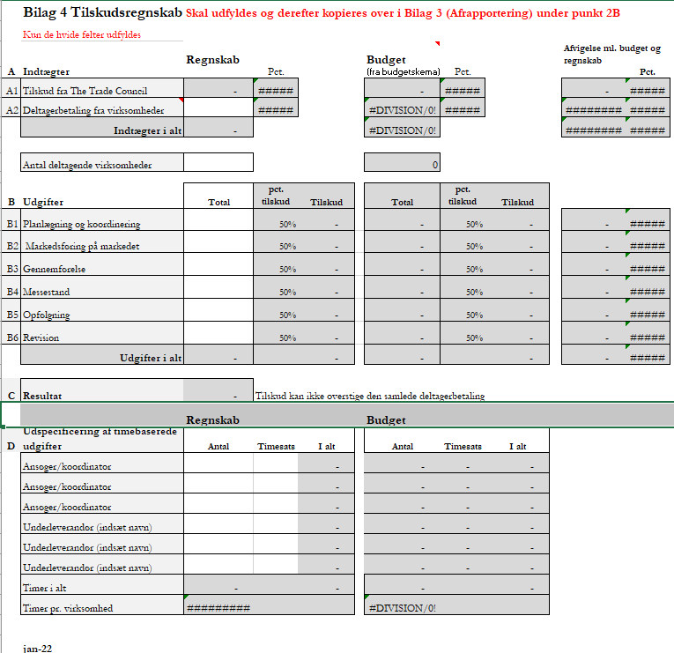

Projektlederunderskrift og ledelsespåtegning
Det skal hermed erklæres, jf. tilsagnsskrivelse og bilag, at:

 | Enig  (sæt X) | Bemærkning, såfremt uenig
De for tilskuddet gældende retningslinjer er overholdt, og tilskuddet kun er anvendt til det formål og til de aktiviteter, som fremgår af tilsagnet.
Afrapporteringen giver et retvisende billede af aktiviteterne og er baseret på pålidelig dokumentation.
Det afsluttende regnskab er aflagt i overensstemmelse med Trade Councils krav til regnskabsaflæggelsen og er rigtigt, dvs. uden væsentlige fejl og mangler.
Ved omregning af udenlandsk valuta er der benyttet den gennemsnitskurs, der var gældende på tidspunktet for afholdelse af udgiften.
Der er udvist sparsommelighed, herunder indhentet flere tilbud ved større opgaver, særligt ifm. messer og leverancer, herunder af IT-løsninger, indkøbt internt eller i datterselskaber, og i øvrigt taget skyldige økonomiske hensyn ved projektets gennemførelse.
Udgifter til eventuelle netværksarrangementer ikke afviger ift. de vejledende kuvertpriser, jf. Bilag B.
Der er rejst på økonomiklasse, og udgifter til hotel overholder Medarbejder- og Kompetencestyrelsens cirkulære om satsregulering for tjenesterejser, jf. Bilag C. Rejseudgifter dækker perioden for fremstødets afholdelse med ankomst tidligst dagen inden fremstødets start og med afrejse senest dagen efter fremstødets slut.
Kravet om min. 25 pct. SMV deltagelse er overholdt, ref. 1.A.6.
Alle deltagende virksomheder, som modtager tilskud, er faktureret og har indbetalt en egenbetaling, som for hver virksomhed udgør mindst 50 pct. af virksomhedens andel af de tilskudsberettigede godkendte fælles udgifter.
Udelukkende virksomheder med dansk CVR-nummer er faktureret.
Hver deltagende tilskudsberettigede virksomhed maksimalt modtager et tilskud på DKK 50.000 ifm. fremstødet.
Alle deltagende virksomheder har udfyldt virksomhedsskema, herunder ”de minimis”- erklæring, hvis virksomheden modtager tilskud.
Der ikke er opnået tilskud og/eller garanti fra andre støtteordninger, herunder EU-ordninger til de samme aktiviteter som medfinansieres af Trade Council.
Koordinator ikke har forfalden gæld til det offentlige.
Udgifter til timer (timeforbruget) medtaget i det tilskudsberettigede regnskab udgør op til 20 timer per deltagende virksomhed og max. 300 timer. Ved fremstød med ministerdeltagelse og med mere end én arrangør: 25 timer/max. 400 timer.
Samtlige timer er indregnet på et dokumenterbart grundlag og afspejler den reelle omkostning for de forskellige opgaver, hvor det maksimale beløb er DKK 995 per time. Timeprisen er DKK 800 for ydeller leveret af en dansk repræsentation.
Alle udgifter indregnet i regnskabet er afholdt inden for den tilskudsperiode, der er fastsat i tilsagnsbrevet, herunder senere ændringer.
Tilskudsregnskabets aktiviteter og afholdte udgifter er klart adskilt fra evt. øvrige ikke-tilskudsberettigede projektudgifter.
Samtlige indtægter vedr. tilskudsprojektet er medtaget i tilskudsregnskabet.
Alle udgifter indregnet i regnskabet vedrører tilskudsberettigede fællesaktiviteter ifm. fremstødet.
Der ikke er medregnet udgifter i tilskudsregnskabet, der ikke kan ydes tilskud til, og at alle lofter er overholdt, jf. retningslinjerne.
Indkøbte materialer og tjenesteydelser er i overensstemmelse med fakturaer samt bevillingsgrundlag.
Det fælles erhvervsfremstød ikke har genereret overskud.
Projektleders underskrift:

[Navn og titel]

___________________________________________________
Dato Projektleders underskrift

Ledelsespåtegning:

[Navn og titel]

___________________________________________________
Dato Underskrift

Obligatorisk for projekter med tilsagn over DKK 200.000

